РОССИЙСКАЯ ФЕДЕРАЦИЯ  РЕСПУБЛИКА АЛТАЙ  СОВЕТ ДЕПУТАТОВ  ЧЕМАЛЬСКОГО  РАЙОНА | 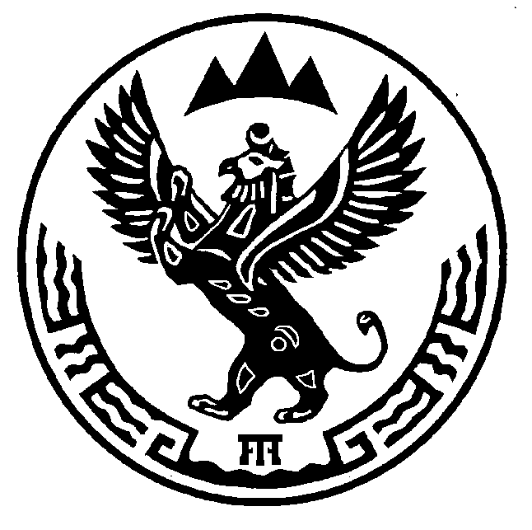 | проект  РОССИЯ ФЕДЕРАЦИЯЗЫ  АЛТАЙ РЕСПУБЛИКА  СОВЕДИ ДЕПУТАТТАР  ЧЕМАЛ  АЙМАКТЫН

Р Е Ш Е Н И Е Ч Е Ч И М

21 февраля 2017 года № ______
с. Чемал

О внесении изменений и дополнений в Устав муниципального образования «Чемальский район»

В целях приведения Устава муниципального образования «Чемальский район» в соответствие с положениями федерального законодательства и законодательства Республики Алтай Совет депутатов Чемальского района

Р Е Ш И Л:

1. Внести в Устав муниципального образования «Чемальский район», принятый решением Совета депутатов Чемальского района №3-94 от 10.02.2015 (с изменениями, внесенными решением Совета депутатов Чемальского района № 3-170 от 23.05.2016, № 3-186 от 08.11.2016) следующие изменения и дополнения:
1) в пункте 13 части 1 статьи 4 слова "организация отдыха детей в каникулярное время" заменить словами "осуществление в пределах своих полномочий мероприятий по обеспечению организации отдыха детей в каникулярное время, включая мероприятия по обеспечению безопасности их жизни и здоровья";
2) в статье 26:
часть 1 изложить в следующей редакции:
«1.Главе района предоставляются социальные гарантии, предусмотренные Законом Республики Алтай от 14.05.2008 № 52-РЗ «О гарантиях осуществления полномочий депутата, члена выборного органа местного самоуправления, выборного должностного лица местного самоуправления в Республике Алтай».»;
дополнить пунктом 7 следующего содержания:
«7.Главе района не трудоустроенному после освобождения от должности по окончании срока полномочий, и в период исполнения полномочий достигшему пенсионного возраста или потерявшему трудоспособность, выплачивается пособие в размере не более одного денежного вознаграждения за каждый месяц, в котором он не был трудоустроен, но не свыше трех месяцев со дня окончания полномочий.
Данная гарантия не применяются в случае прекращения полномочий Главы района по основаниям, предусмотренным пунктами 2.1, 3, 6 - 9 части 6, пунктом 1 части 6.1 статьи 36, частью 7.1, пунктами 5 - 8 части 10, частью 10.1 статьи 40, частями 1 и 2 статьи 73 Федерального закона №131-ФЗ.
Порядок выплаты указанного пособия устанавливаются решением Советом депутатов.»;
3) часть 2 статьи 41 изложить в следующей редакции:
«2.Решения районного Совета принимаются депутатами на сессии районного Совета открытым, в том числе поимённым, или тайным голосованием.
Решения по вопросам, указанным в пунктах 1 и 2 части 1 статьи 18 Устава, муниципальные нормативные правовые акты принимаются районным Советом открытым голосованием.
Тайным голосованием принимаются решения районного Совета об избрании и удалении в отставку Главы района, избрании и отстранения от должности заместителя председателя районного Совета, назначении на должность и принятии отставки главы администрации, согласовании назначения должностных лиц администрации района и выражения им недоверия, согласования кандидатуры главного редактора районной газеты.
Иные решения районного Совета принимаются открытым голосованием, за исключением тех случаев, когда большинством голосов от установленной численности депутатов районного Совета может быть принято решение о проведении тайного голосования.
Процедура тайного голосования определяется Регламентом.».
2. Направить настоящее решение на государственную регистрацию в Управление Минюста РФ по Республике Алтай.
3. Зарегистрированное решение Совета депутатов Чемальского района «О внесении изменений и дополнений в Устав муниципального образования «Чемальский район» вступает в силу со дня его официального опубликования.

Глава
Чемальского района А.Л. Механошина

